Evidencias - Búsqueda de dieferentes Artículos

Resultado de la Búsqueda: BOTAS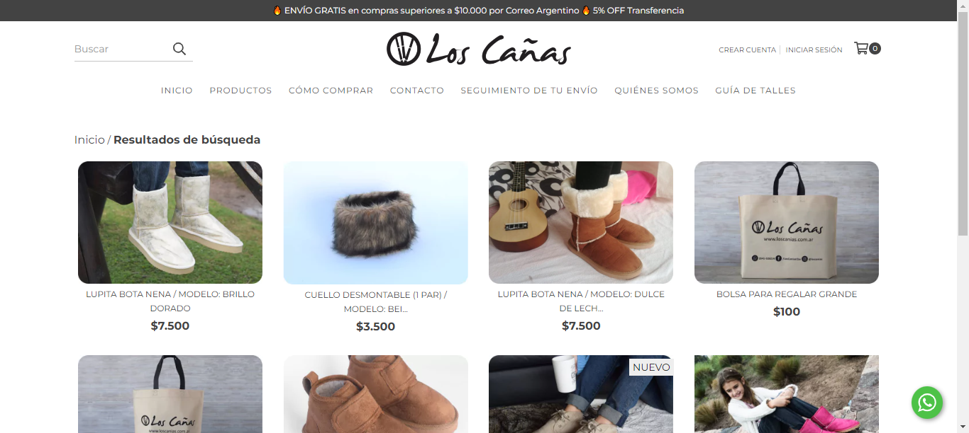

Evidencias - Búsqueda de dieferentes Artículos

Resultado de la Búsqueda: ZAPATILLAS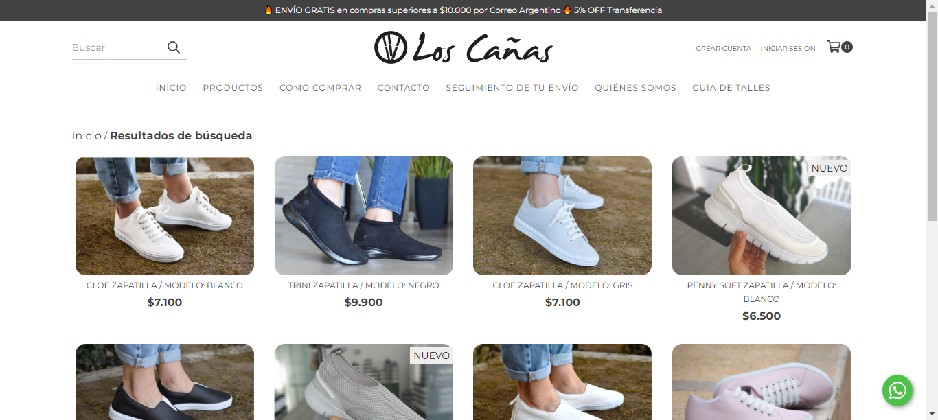

Evidencias - Búsqueda de dieferentes Artículos

Resultado de la Búsqueda: pantuflas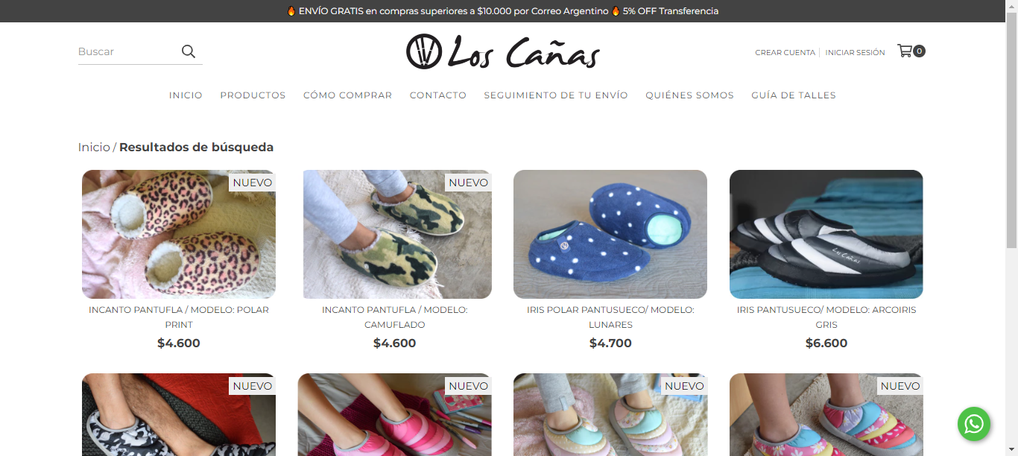

Evidencias - Búsqueda de dieferentes Artículos

Resultado de la Búsqueda: chocolate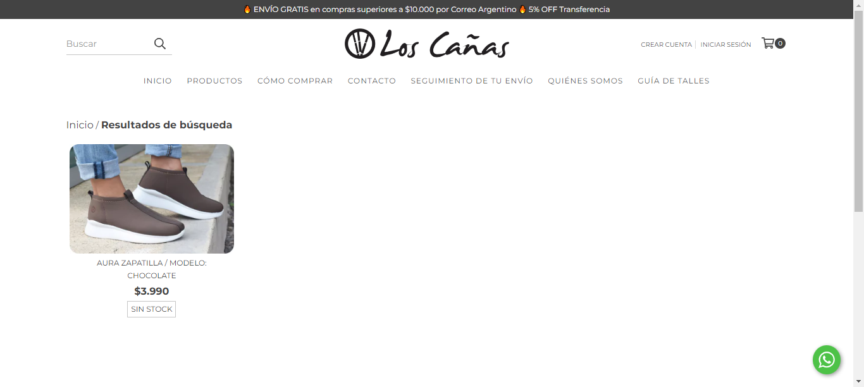

Evidencias - Búsqueda de dieferentes Artículos

Resultado de la Búsqueda: sandalias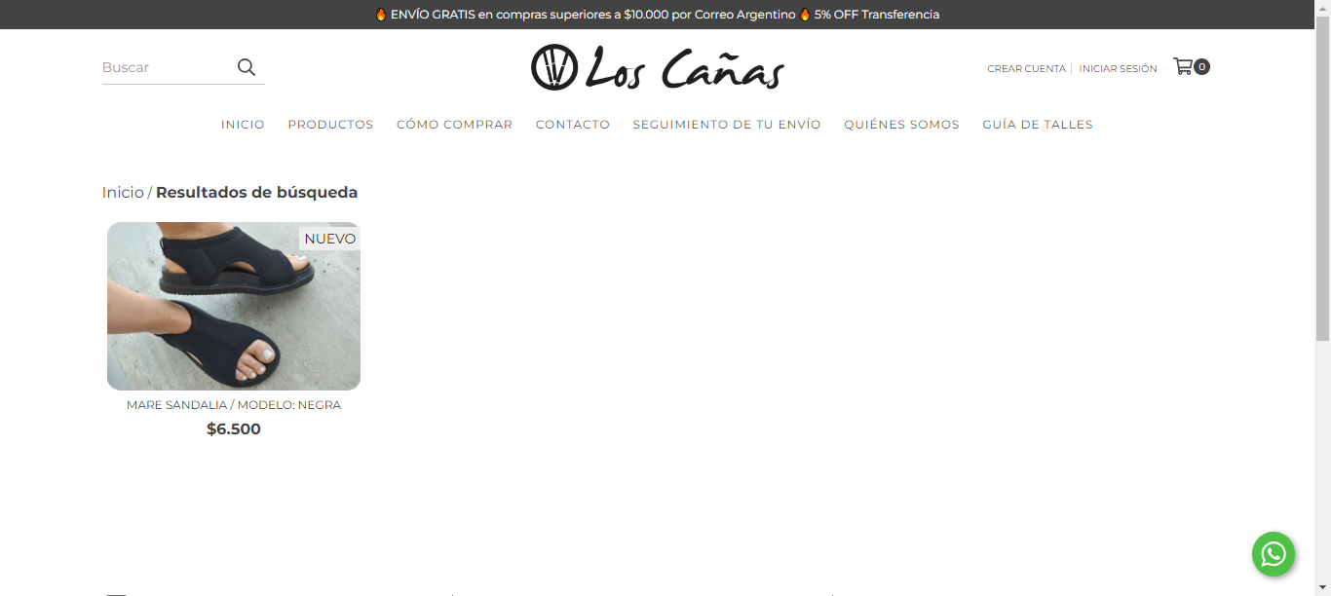

Evidencias - Búsqueda de dieferentes Artículos

Resultado de la Búsqueda: Pantubota